

REQUERIMENTO Nº _____/2019

Exmo. Sr. Presidente,
Exmos. Srs. Vereadores
O vereador MILTON MARTINS, respeitosamente requer que, A TÍTULO DE FISCALIZAÇÃO, ouvida a Casa e após os trâmites regimentais, que seja enviada correspondência à Secretaria de Educação, para que seja apurada veracidade de denúncia, recebida em meu gabinete, de que a Sr. José Maria Rocha, lotado na Secretaria de Educação, popularmente conhecido como “Rocha” estaria recebendo horas extras indevidamente, uma vez que permanece em sua barbearia, denominada Barbearia do Rocha, no bairro Luxemburgo, nos horários em que tais horas extras estão sendo computadas, chegando a receber 60 horas extras mensais, segundo a denúncia recebida.
Necessário que tal situação seja apurada de forma a garantir que não estejam acontecendo irregularidades e como forma de prestar esclarecimentos ao denunciante e à população.
Sala de Sessões, 14 de maio de 2019.
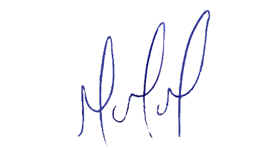
MILTON MARTINS
VEREADOR

JUSTIFICATIVA:

Tal pedido visa fazer cumprir a função fiscalizadora do Vereador, assegurado pelo Regimento Interno desta Casa de Leis e pela Lei Orgânica Municipal.

